|  |  |  |  |
| --- | --- | --- | --- |
| **课题** | **§13.4 电压和电压表的使用（一）** | **执教** | 陆子刚 |
| **备课时间** | 2016年11月14日 |
| **上课时间及课时安排** |  |
| **教学目标** | 1. 了解要在一段电路中产生电流，它两端就要有电压。  2. 知道电压的单位及单位换算，记住干电池及家庭电路电压值。  3. 知道正确使用电压表的规则，能识别和选择电压表量程，会正确读数。  4. | **重点与难点** | 1.  2. |
| **课前准备** |  |
| **教材分析：**  本节课是九年级苏科版物理教材第13章第4节课，内容是电压和电压表的使用，学生学会电流和用电流表测电路中的电流基础上，更进一步对电路的认知，学会电压表的使用规律，和会用电压表去测电路两端的电压，去探究电路的知识和规律。  学生有了学习电流和电流表的使用的基础，完全可以放开手让学生自主学习和独立思考，再通过小组讨论，大胆实验，分析归纳总结，学会电压和电压表的使用。充分的发挥学生的主体作用，挖掘其潜能，老师仅指导和帮组学生自己进行知识的建构，帮组学生经历知识的获得过程，在快乐中掌握知识，学会如何使用测量工具。但学生在用电压表测电路两端的电压时可能会出现表的指针不动，不易找出原因。 | | | |

一.电压的概念

1.我们来看一组图片：

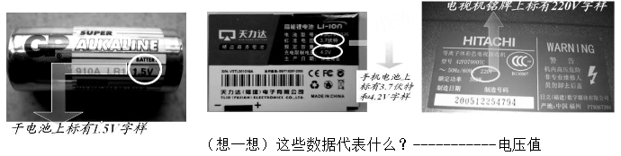

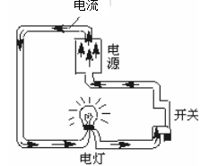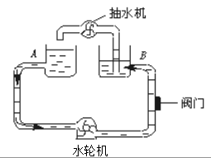

抽水机保持水压形成水流 电源保持________形成_______

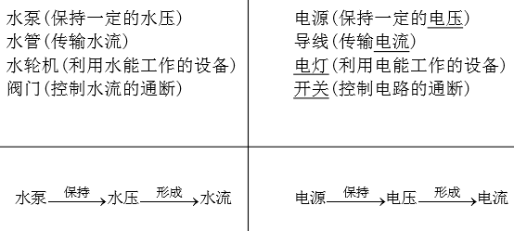

在上面的**类比**中我们可以看出：

⑴ 要在一电路中产生电流，电路的两端就要有电压，即电压是形成_____的原因。

⑵ 电源的作用就是给用电器两端提供_______。

2.电路中形成持续电流的原因：①电路两端存在电压（有电源）②电路形成通路

2. 电压用字母U 表示；

电压的单位是伏特，简称伏，符号是V；

电压的其他单位：千伏（kV）(1kV=103V) 毫伏(mV) (1mV=10-3V)

（练一练）

⑴3800伏＝_______千伏 380伏＝_______千伏 2.4×10－3千伏＝____________毫伏

⑵写一写身边的电压值

一节干电池电压：_______；一节蓄电池电压：_________ ；家庭电路电压：__________

小资料：

对人体安全的电压不高于36 V 输电用的高压电线的电压可达10000伏特、330000伏，500000伏特

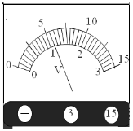二.认识电压表

（读一读）课本72页13.8

学习使用电压表，完成“观察与思考”的填空 例、如图所示，当电压表使用“-，3”接线柱时，电压表的最大测量值是_______伏，最小分度值是_______伏，此时电压表的示数是________伏；当电压表使用“-，15”接线柱时，电压表的的最大测量值是_______伏，最小分度值是_______伏，此时电压表的示数是________伏。

（看一看）使用电压表测量电压时的注意事项。

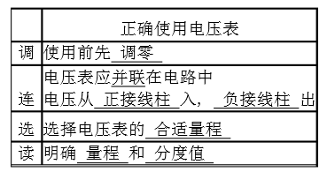

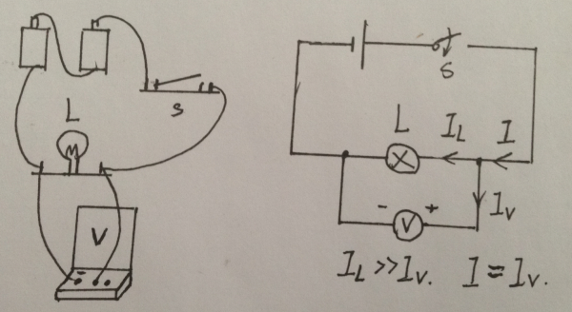

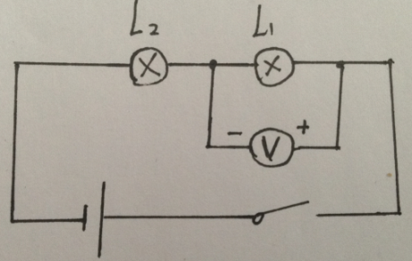关于电压表的补说明：

1.流过电压表的电流很微弱可以忽略，在电压表处可看作断路。

电压表应并联在待测电路两端，测量某段电路两端的电压对电路连接、电路工作无影响，只起到测量电压的作用，因此分析电路时可以把电压表移除（看作断路），分析完后，再判断电压表的测量对象。

2.若将电压表串联在电路中，将造成短路。如图：灯L不亮、电流表没有读数。

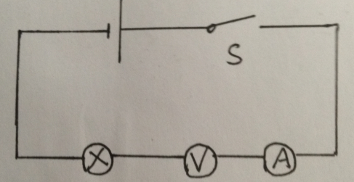

三. 探究：用电压表测量电源电压

（1）用电压表分别测三节干电池电压，把所测得的数据填入设计的表格中：

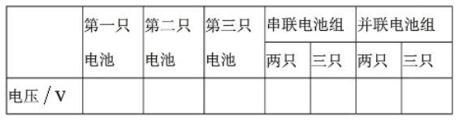

（2）将两节干电池串联后，用电压表测量两节电池串联的总电压，把所测得的数据填入上面的表格中：

（3）将三节干电池串联后，用电压表测量三只干电池串联后的总电压，如图所示，把所测得的数据填入上面的表格中：

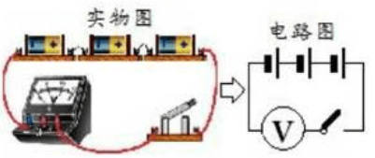

（4）将两节、三节干电池并联后，用电压表测量两只干电池并联后的总电压，如图所示，把所测得的数据填入上面的表格中：

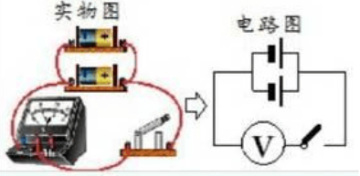

（5）根据以上三次实验记录的数据，归纳出结论：

A．串联电池组的电压等于各个电池的电压之和，即U总= U1+U2+U3.

B．并联电池组的总电压等于一节电池两端的电压.

因此，把电池串联起来才可以增大电池组的电压.

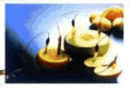

四. 自制水果电池（学生小制作）

通过“自制水果电池”实验，让学生进一步理解电源电压与水果种类、接触面积、电极材料等的关系，了解电源的正负极，培养学生实事求是、尊重自然规律的科学态度.通过将水果电池串联使小灯泡发光的实验，增强学生合作的意识，激发学生的学习兴趣，体验物理问题解决的喜悦，提高学生的科学素养.

|  |  |
| --- | --- |
| **课后反思** |  |